Всероссийский педагогический конкурс
«Дистанционный урок»

Использование интерактивной презентации Mentimeter на уроках литературы.

Работу подготовила
Чужова Елизавета Владимировна
Учитель русского языка и литературы
МОУ «СОШ №52» г. Саратова
vujtsik.l@yandex.ru
+79878079771

В современных реалиях работы учителя необходимо быть на одном уровне с учащимися. Каким бы сложным не был вопрос усовершенствования навыков современного урока, это придется сделать каждому учителю, которых хочет добиться высоких результатов усвоения предмета, видеть горящие интересом глаза своих учеников и, несомненно, удивлять их своими навыками владения компьютерных технологий. Для многих преподавателей тема осовременивания урока очень тяжела, но необходима. Поэтому я предлагаю рассмотреть вариант использования сервиса Mentimeter на уроках.

Mentimeter — простой и доступный в освоении инструмент голосования, обеспечивающий мгновенную обратную связь от аудитории. Его удобно использовать для опроса обучающихся в режиме реального времени в аудитории, поскольку он доступен и на мобильных устройствах, и в электронной среде.

Краткое описание порядка подготовки и проведения онлайн-опроса учеников в классе:
- Преподаватель заранее создает опрос, включая в него один или несколько вопросов.
- В классе преподаватель запускает опрос с ПК. На экране (доске результатов опроса) отображается адрес и код опроса для студентов.
- Ученики, используя мобильные устройства, входят на сайт www.menti.com , вводят код опроса и отвечают на вопрос(ы).
- На экране мгновенно отображаются результаты опроса.

Cервис Mentimeter позволяет быстро и просто сгенерировать:
- Опрос.
- QR код со ссылкой на быстрый опрос.
- Динамическую диаграмму предпочтений.
- Экспортировать результаты опроса в Excel

Для проведения опроса в аудитории необходимы технические устройства:
- ПК с трансляцией изображения на экран (проектор) - у преподавателя;
- смартфоны или планшеты с выходом в Интернет - у обучающихся. Голосование осуществляется на сайте, поэтому специального приложения на смартфоне или планшете не требуется.

Порядок действий:
1. Заходим на сайт https://www.mentimeter.com С помощью Mentimeter создаем опрос и получаем все данные для его встраивания в презентацию: ссылку на страницу с результатами. Опрос, который приводится в примере, называется “История болезни М.М.Зощенко. Краткий опрос изученного.”
Создаем слайды в презентации.

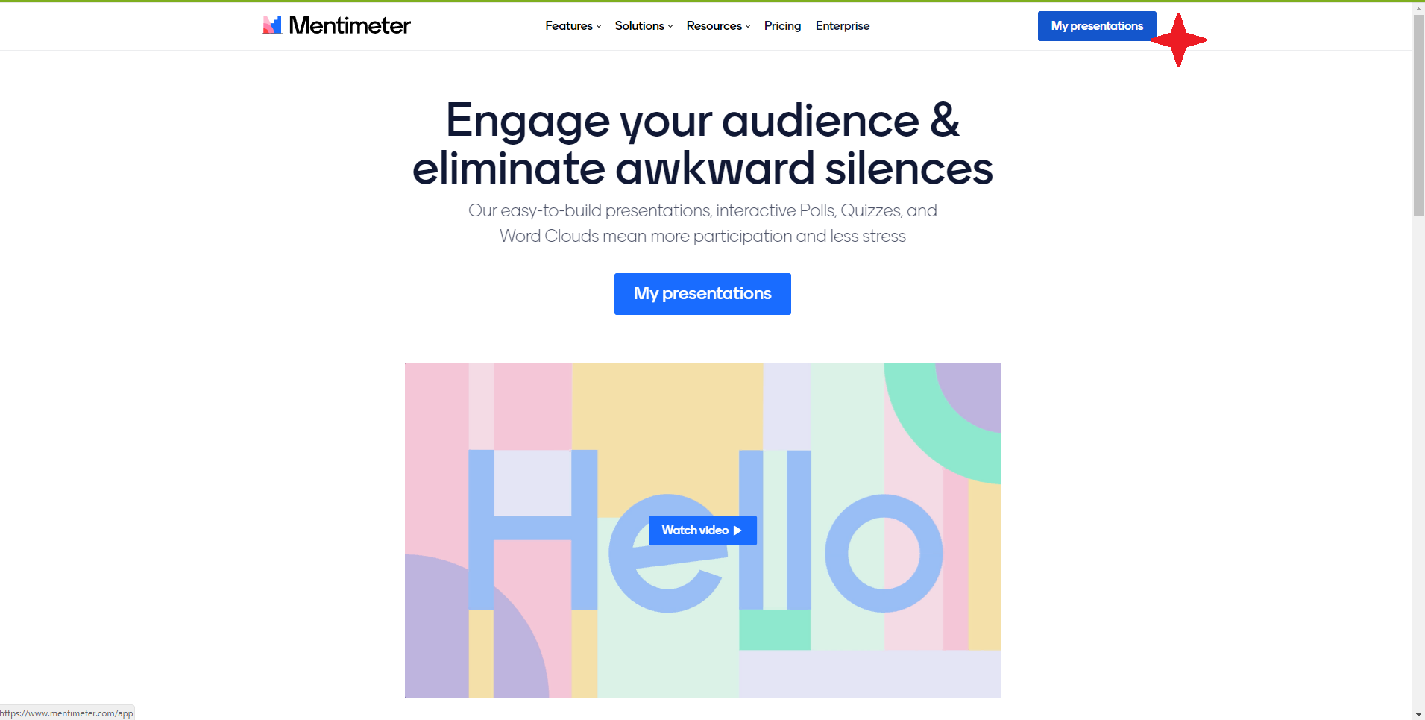
Рис.1

Создаем заглавный слайд и называем презентацию. Справа выбираем Slide Type (заглавный слайд), даем название презентации. Примечательно, что этот сервис напоминает работу с Power Point, похожий интерфейс, но в Mentimeter правки в слайдах нужно делать в поле справа.
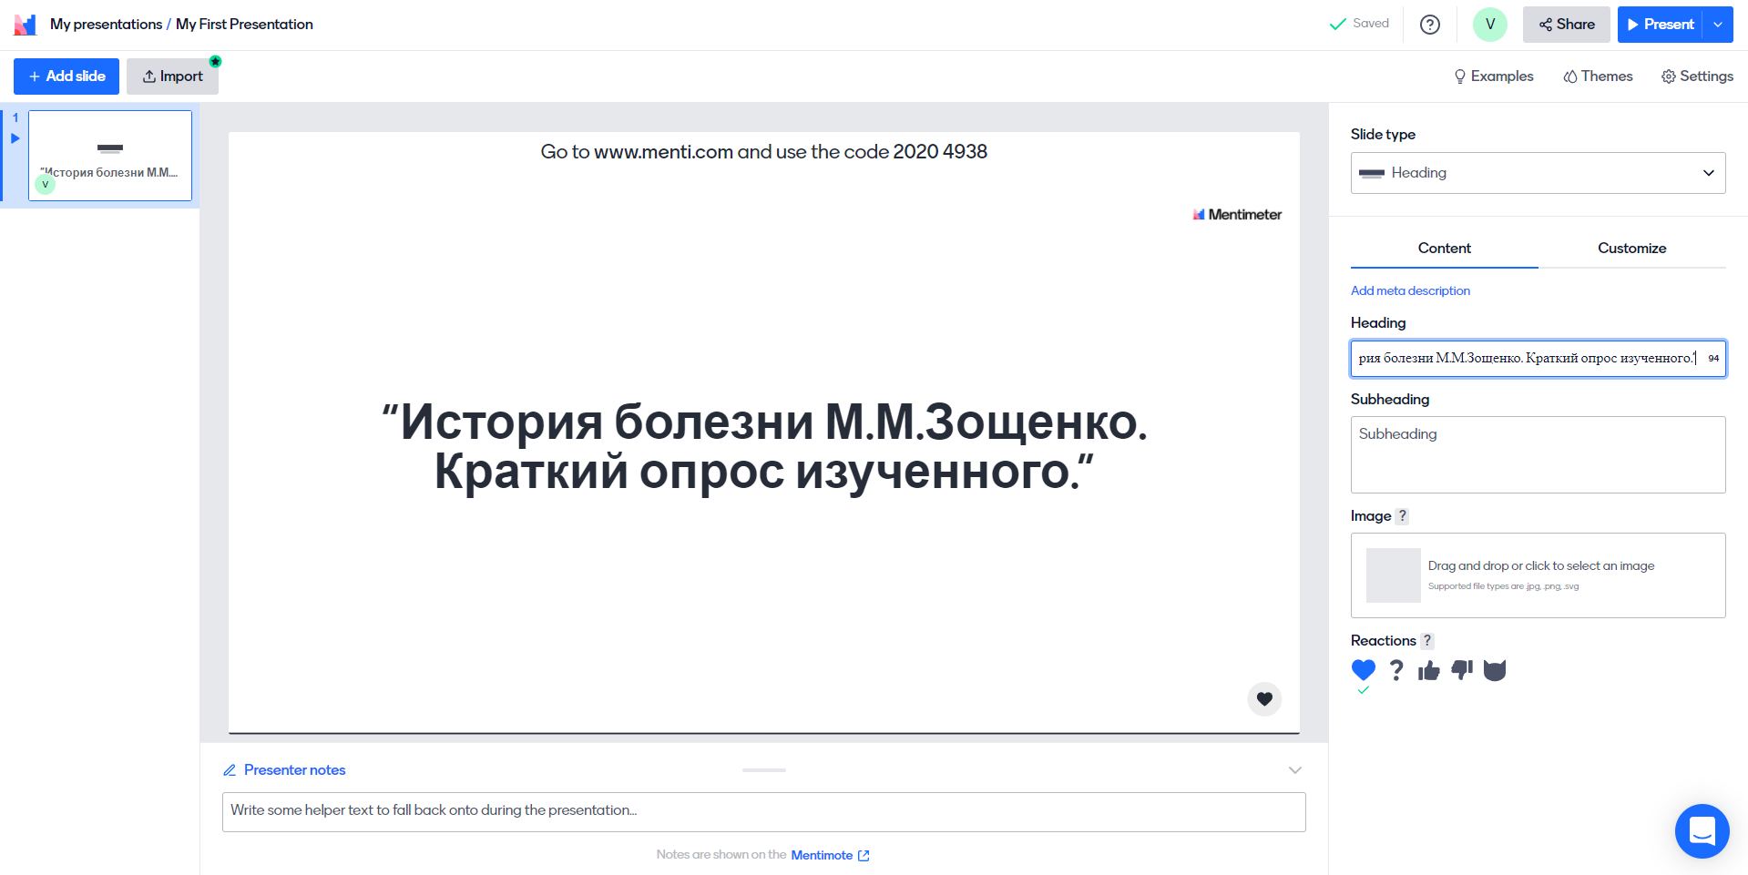
Рис.2
Когда заглавный слайд готов, создаем следующие слайды для опроса. На рисунке 2 в левом верхнем углу кликаем на кнопку +add slide и выбираем понравившийся вид опроса. Я выберу Multiple Choise. В этой опции можно задать вопрос и варианты ответов, заранее отметив верный. (Рис.2)
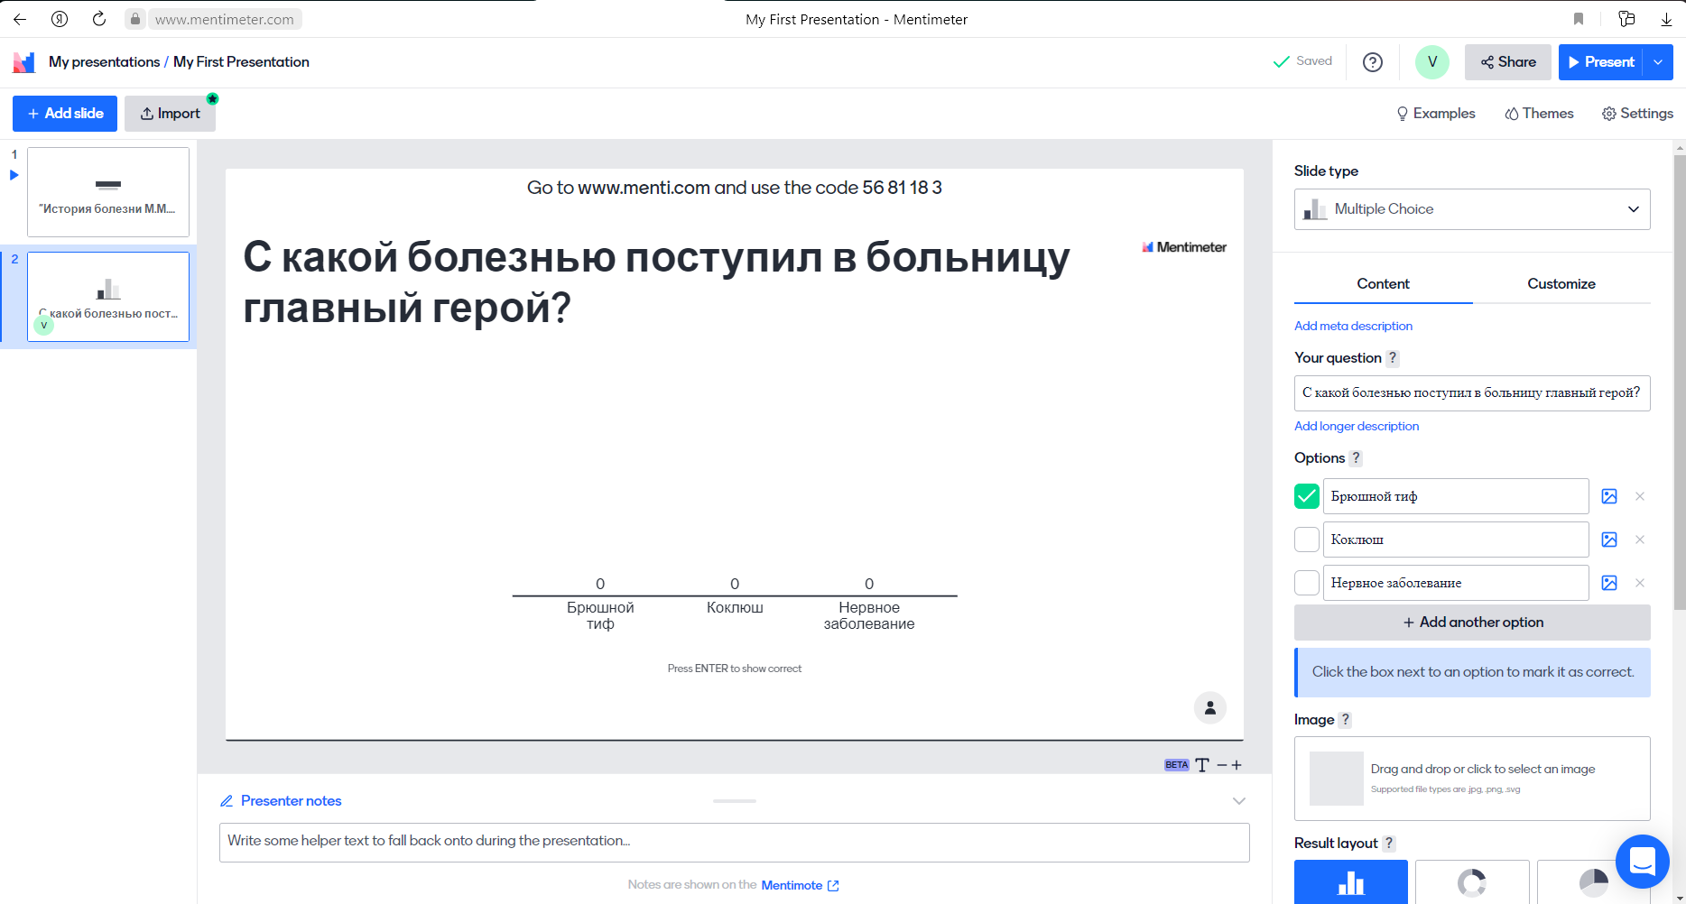
Рис. 3
С помощью опции Open Ended можно задать вопрос, а учащиеся тем временем будут самостоятельно отвечать на него. (Рис.3)
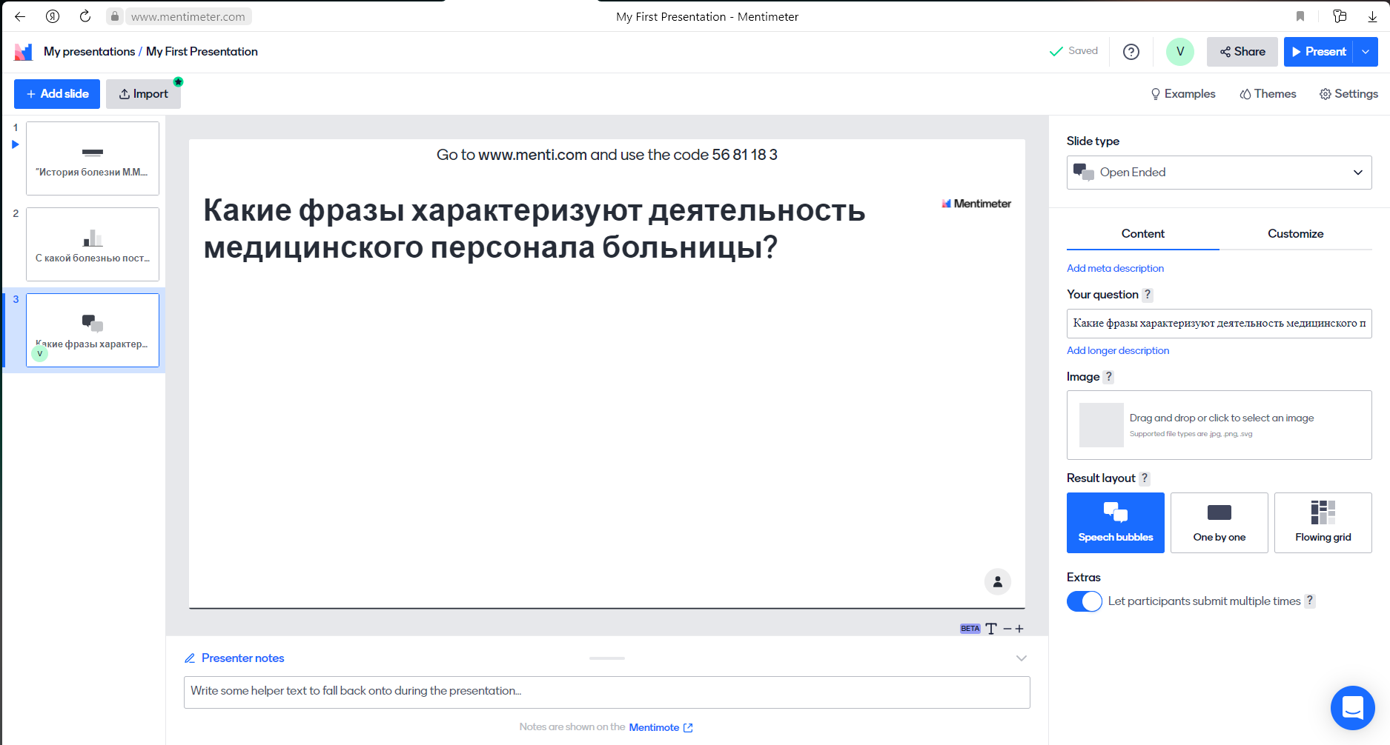

Таким образом, данное решение можно использовать не только при проведении занятий в аудитории, но и при организации дистанционного обучения.
Онлайн-опрос может включать серию вопросов с разными типами ответов:
- множественный выбор (один или несколько из нескольких);
- открытый ответ;
- оценка по шкале;
- ранжирование ответов в пределах 100%;
- ввод ответа в виде точки на плоской координатной плоскости.

Проводить опрос можно как в синхронном режиме (в аудитории, "здесь и сейчас"), так и в асинхронном - в любое время в пределах заданного интервала опроса.

Положительные качества использования Mentimeter на уроках.
- Пользоваться сервисом просто.
- Для начала работы не нужно регистрироваться.
- Сервис поддерживает кириллицу.
- Зрелищная анимированная презентация для достижения вау-эффекта.
- Мотивация всех учеников, даже слабо активных.

Отрицательные качества использования Mentimeter на уроках.
- При использовании программы в режиме бесплатного тарифного плана существуют следующие ограничения:
- опрос может содержать не более 2 вопросов;
- голосование проходит анонимно;
- нет возможности экспорта результатов, совместного использования и настройки оформления.

Льготный тарифный план для образовательных учреждений можно посмотреть здесь https://www.mentimeter.com

Анонимное голосование может эффективно применяться как инструмент формирующего оценивания, когда необходимо определить общий уровень понимания темы, вопроса учениками. Оно имеет ряд положительных свойств, в частности:
- анонимность позволяет голосующему избежать стереотипного мышления и выразить открыто личное мнение;
- отсутствие критики или отрицательной оценки со стороны окружающих позволяет респондентам легче выразить себя;
- результаты будут более точными, так как участники не подвержены давлению со стороны окружающих;
- анонимность позволяет избежать негативного доминирования мнения одного или нескольких участников голосования.

Ученикам нравится, когда мы хотим идти в ногу со временем, следим за инновациями и, тем более, применяем современные технологии на уроках. Особенно старшие классы положительно реагируют на такие новшества. Уровень прочтения произведений возрастает в разы!
Mentimeter лишь один из способов обучения учеников в дистанционном режиме, поэтому и нам следует учиться чему-то новому.

